1. Создаем Network обратного распространения для искусственного носа. Число входов 11. Выходов 6. Число нейронов скрытого слоя 4.

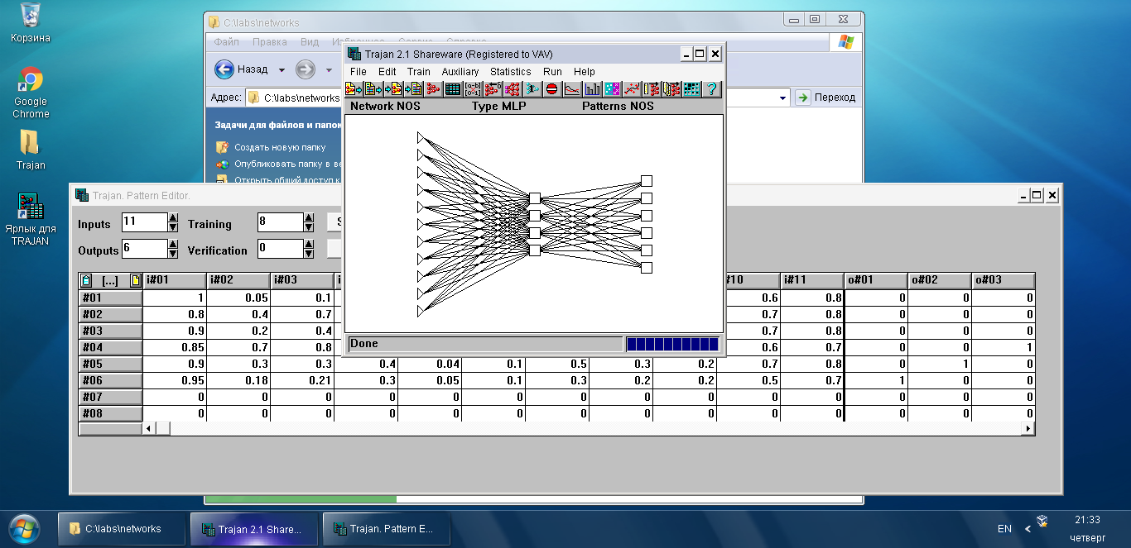

1. Заполняем Pattern вторичными обучающими парами. Обучаем сеть.

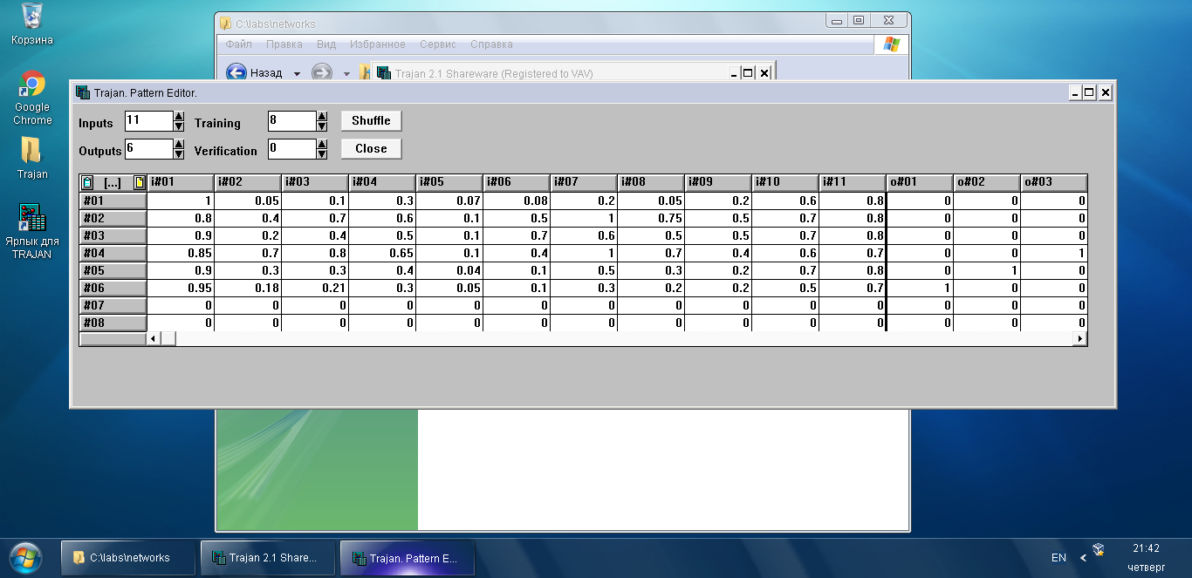

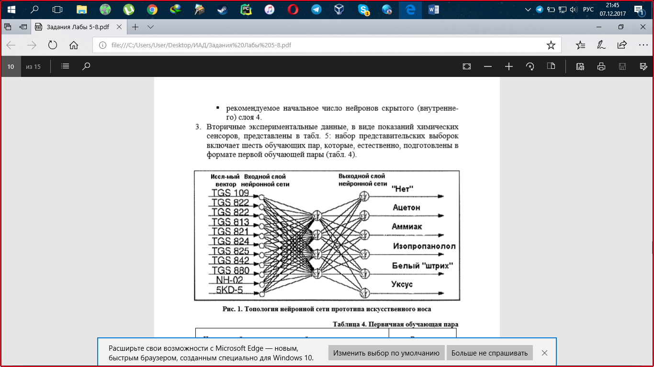

1. Результат работы нейронной сети показывает, что аммиак определяется с точность 98%.

